Nama : Irvan Cahya Nugraha
NIM : 245410034
Kelas : IF – 1

Rangkuman Praktikum system terdesentralisasi dan terdistribusi
Tutorial AWS learner lab Remote

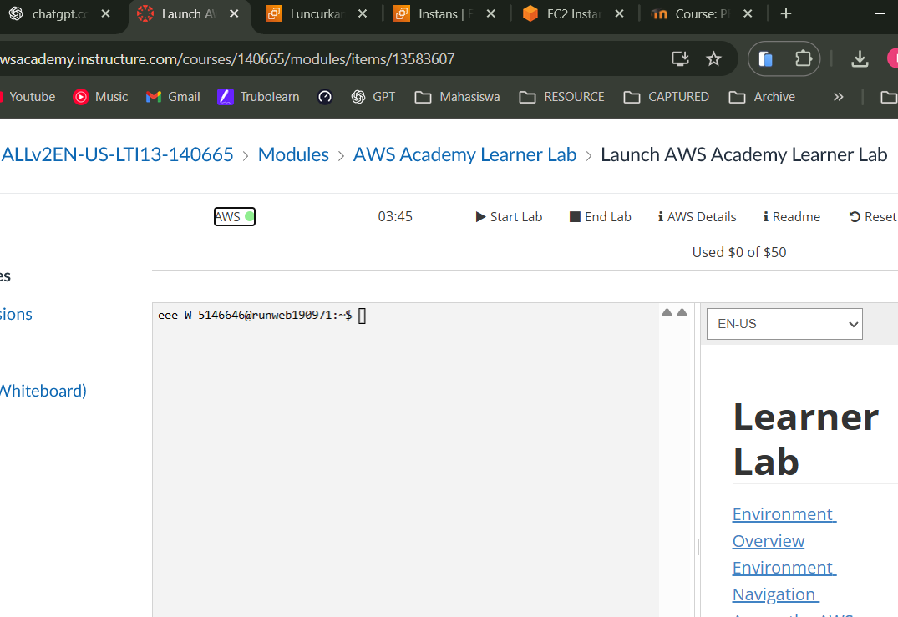
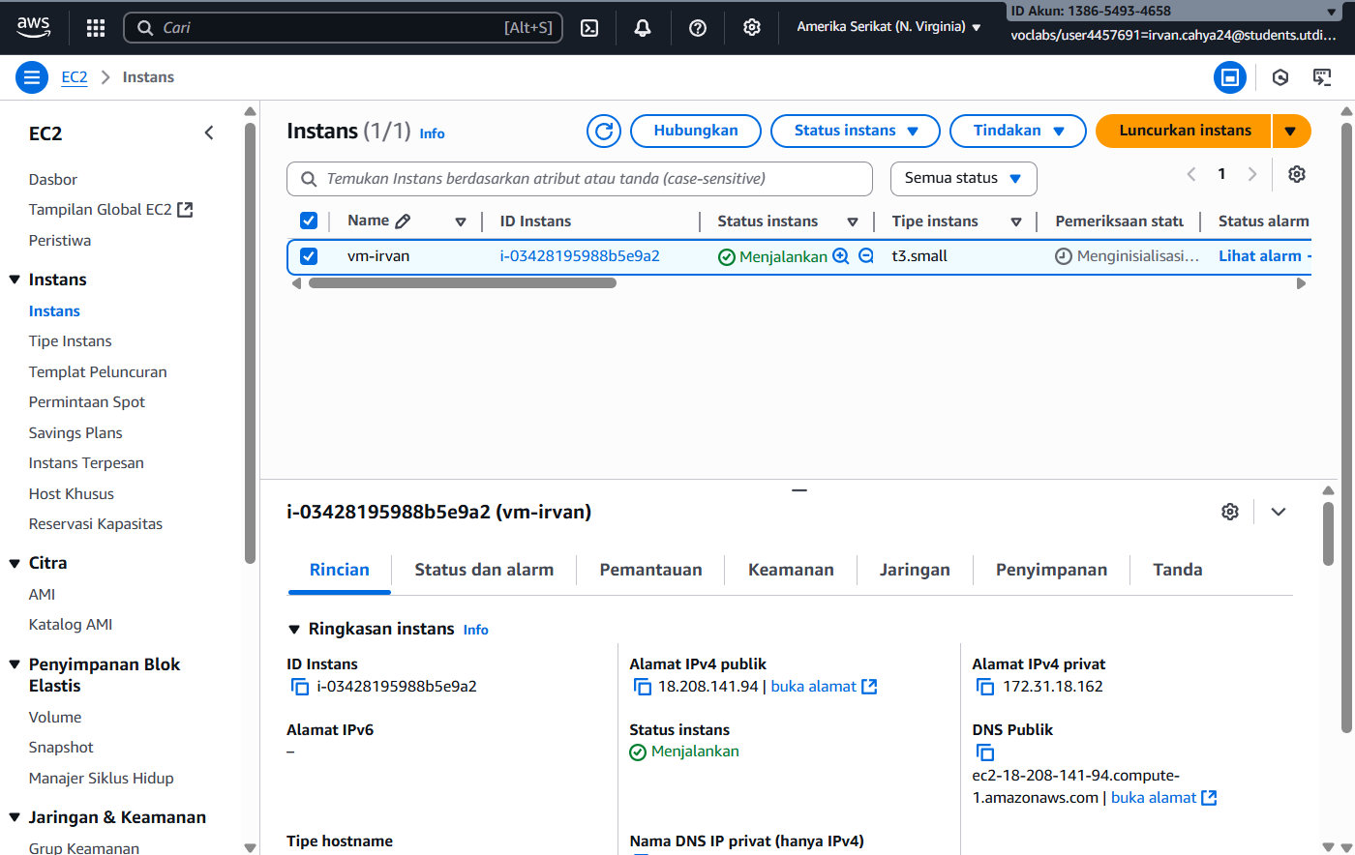
Pembahasan : dimulai dengan membuka AWS academy start lab dan masuk ke E2C , dilanjut membuat instans baru dan mendownload keypair juga mengcopy DNS publik untuk keperluan remote

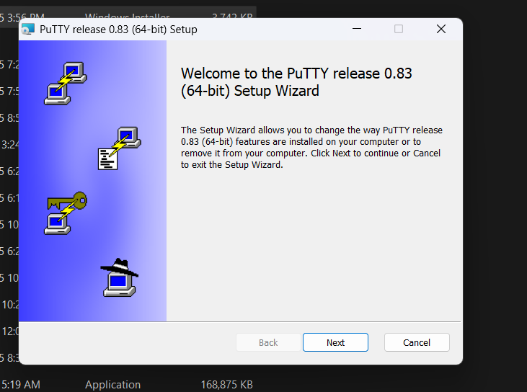

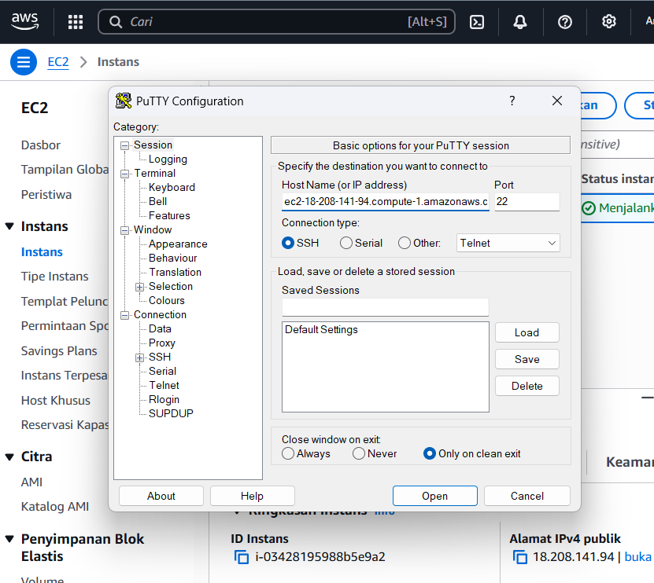
Pembahasan : Kita menggunakan software Putty , dimulai dengan instalasi software setelah berhasil dan siap digunakan maka dijalankan akan muncul tampilan seperti diatas kita perlu mengisi beberapa field . Di bagian session Host Name diisikan DNS publik yang sudah di copy tadi

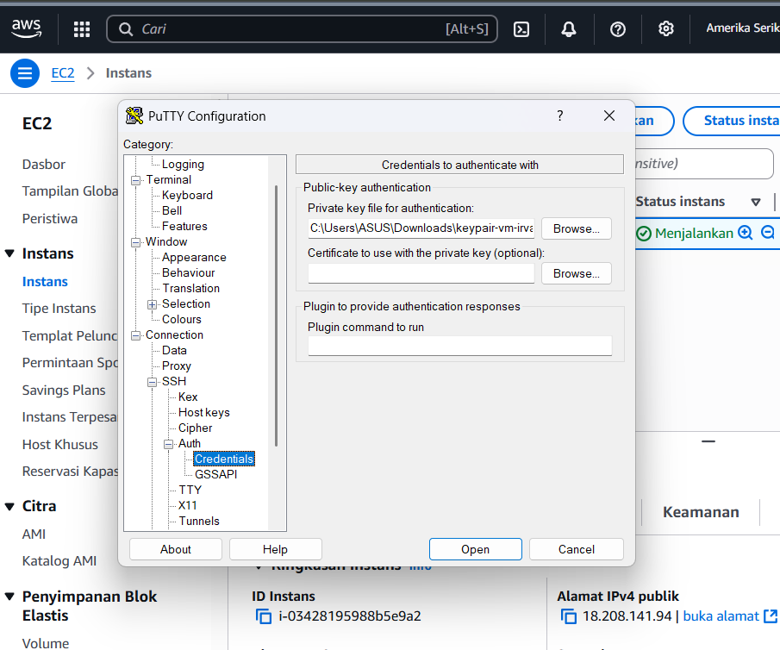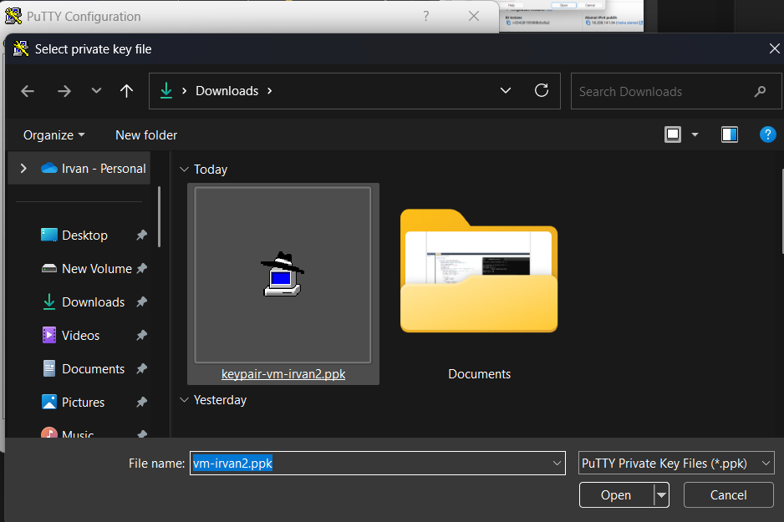

Pembahasan : selanjutnya di bagian SSH > Auth > Credentials upload keypair yang sudah didownload tadi setelah upload selesai maka AWS siap di remote
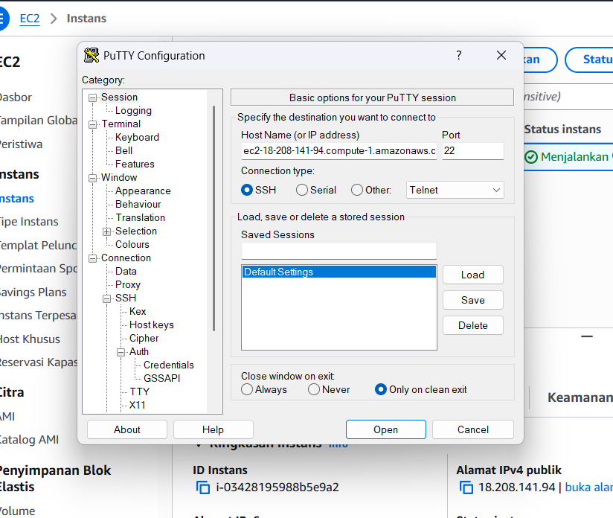
Pembahasan : untuk save setting agar tidak mengulang beberapa settingan dasar maka di bagian session kita bisa save saved sessions . Setelah seelsai maka kita open saja langsung
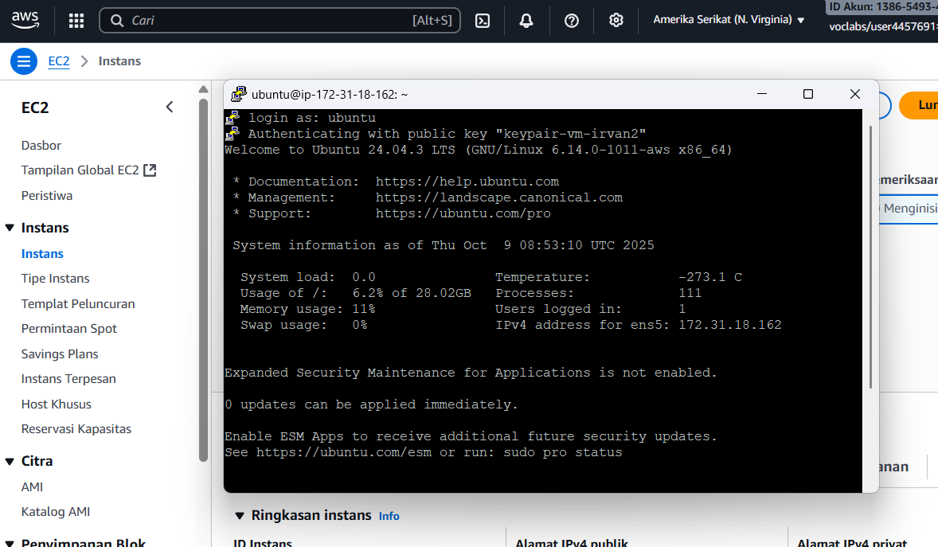
Pembahasna : SEtelah klik open kita kana mendapat kan jendela baru yang tebuka seperti diatas , kita akan diminta login as: dan kita inputkan sja ubuntu maka AWS sudah bisa kita remote

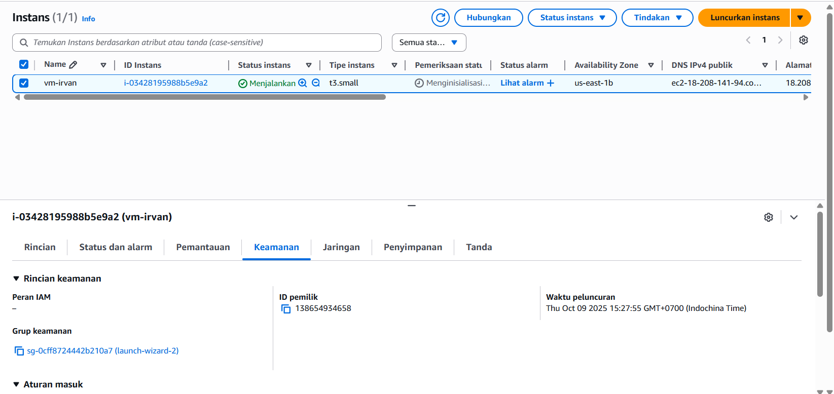

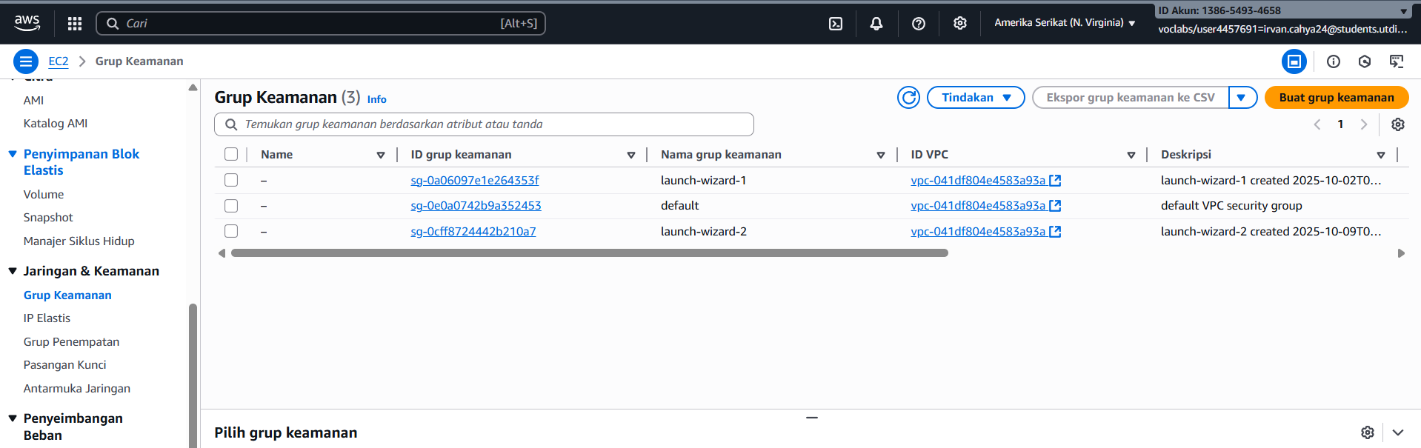
Pembahasan : Di security group kita bisa melihat instance kita menggunakan apa disini punya saya menggunakan wizard 2

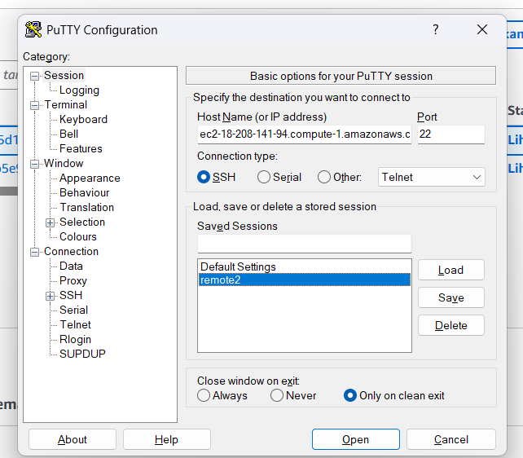
Pmbahasan : membuat 2 isntance dengan dns baru keypair sama lalu connect putty

Kesimpulan :

